СОВЕЩАНИЕ В АДМИНИСТРАЦИИ
ГОРОДСКОГО ОКРУГА «ГОРОД ЙОШКАР-ОЛА»
18 января 2021 года в Администрации городского округа «Город
Йошкар-Ола» состоялось совещание с представителями предприятий по вопросам проведения Всероссийской переписи населения 2020 года в апреле 2021 года и организации мобильных стационарных участков на предприятиях города.
С докладом об основных особенностях проведения Всероссийской переписи населения 2020 года выступила заместитель руководителя Маристата Елена Китаева. В докладе было озвучено, что в организациях, учреждениях, торговых центрах с большой численностью работающих, посетителей на
1-3 рабочих дня по согласованию с руководством этих организаций, учреждений, при необходимости, будут сформированы «краткосрочные стационарные участки». Сбор сведений о населении на этих участках будут проводить мобильные бригады переписчиков.
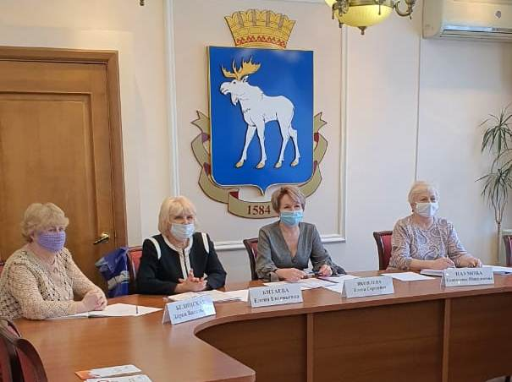
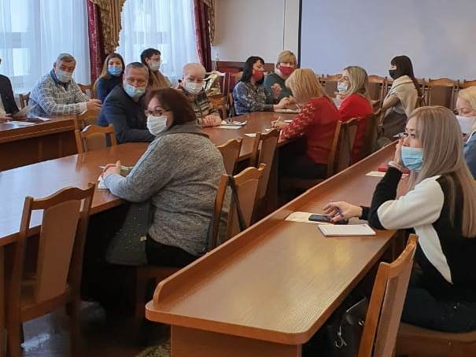

Всероссийская перепись населения пройдет с 1 по 30 апреля 2021 года с применением цифровых технологий. Главным нововведением предстоящей переписи станет возможность самостоятельного заполнения жителями России электронного переписного листа на портале Госуслуг (Gosuslugi.ru). При обходе жилых помещений переписчики будут использовать планшеты со специальным программным обеспечением. Также переписаться можно будет на переписных участках, в том числе в помещениях многофункциональных центров оказания государственных и муниципальных услуг «Мои документы».

